ЛАБОРАТОРНА РОБОТА №13
Тема: Робота з бібліотекою PDO у мові РНР.
Мета роботи: навчитися використовувати розширення PDO для роботи з базами даних у мові PHP.
Завдання
- До бази даних, створеної в попередній роботі додайте ще одну таблицю з назвою tov.
2.Оформіть виведення полів з таблиці tov у вигляді таблиці або блоків.
- Розмістіть 2 кнопки Додати запис і Вилучити запис і текстове поле для вказівки № запису, що віддаляється.
- Створіть файл insert.php, у якому розмістити форму для введення нових даних у таблицю. Наприклад, для виконання запитів типу INSERT та UPDATE потрібно, необхідно викликати метод exec() та в якосіт першого параметру передати запит SQL, який виконується.
- Створіть файл delete.php, у якому опишіть код для видалення запису за заданим номером. Приклад для поновлення запису (аналогычний видаленню)

Код:
Config.php
<?php
function DB()
{
try {
$db = new PDO('mysql:host=localhost;dbname=lab12storage', 'mysql', 'mysql');
return $db;
} catch (PDOException $e) {
return "Error!: " . $e->getMessage();
die();
}
}
?>
Delete.php
<?php
$insert_error_message = '';
require __DIR__ . '/library.php';
$app = new DemoLib();

if (!empty($_POST['btnRegister'])) {
if ($_POST['id'] == "") {
$insert_error_message = 'Notes field is required!';
}else {
$app->DeleteTov($_POST['id']);
header("Location: index.php");
}
}
?>
<!doctype html>
<html lang="en">
<head>
<meta charset="UTF-8">
<title>Profile</title>
<link rel="stylesheet" href="https://stackpath.bootstrapcdn.com/bootstrap/4.1.1/css/bootstrap.min.css" integrity="sha384-WskhaSGFgHYWDcbwN70/dfYBj47jz9qbsMId/iRN3ewGhXQFZCSftd1LZCfmhktB" crossorigin="anonymous">
</head>
<body>
<div class="container">
<div class="row">
<div class="col-md-12">
<h2>
Delete form
</h2>
</div>
</div>
<div class="row">
<div class="col-md-5 well">
<?php
if ($insert_error_message != "") {
echo '<div class="alert alert-danger"><strong>Error: </strong> ' . $insert_error_message . '</div>';
}
?>
<form action="delete.php" method="post">
<div class="form-group">
<label for="">Id</label>
<input type="text" name="id" class="form-control"/>
</div>
<div class="form-group">
<input type="submit" name="btnRegister" class="btn btn-primary" value="Delete"/>
</div>
</form>
</div>
</body>
</html>
Index.php
<?php
session_start();

require __DIR__ . '/library.php';
$app = new DemoLib();

$result = $app -> GetList();

echo "<table border='1' cellpadding='5px' style='border-collapse: collapse'><tr><th bgcolor=\"#b3b3b3\">Номер</th><th bgcolor=\"#b3b3b3\">Назва</th><th bgcolor=\"#b3b3b3\">Ціна</th><th bgcolor=\"#b3b3b3\">Кількість</th><th bgcolor=\"#b3b3b3\">Дата</th></tr>";
foreach($result as $row) {
echo "<tr><td>".$row['id']."</td><td>".$row['name']. "</td><td>".$row['price']. "</td><td>".$row['count'].
"</td><td>".$row['notes'] . "</td></tr>";
}
echo "</table>";
?>
<!doctype html>
<html lang="en">
<head>
<meta charset="UTF-8">
<title>Profile</title>
<link rel="stylesheet" href="https://stackpath.bootstrapcdn.com/bootstrap/4.1.1/css/bootstrap.min.css" integrity="sha384-WskhaSGFgHYWDcbwN70/dfYBj47jz9qbsMId/iRN3ewGhXQFZCSftd1LZCfmhktB" crossorigin="anonymous">
</head>
<body>
<div class="container">
<div class="well">
<a href="insert.php" class="btn btn-primary">Insert</a><a href="delete.php" class="btn btn-danger">Delete</a>
</div>
</div>
</body>
</html>
Library.php
<?php
require __DIR__ . '/config.php';

class DemoLib
{
public function GetList()
{
try {
$db = DB();
$sql = "SELECT * FROM tovars";
return $db->query($sql);
}catch (PDOException $e) {
exit($e->getMessage());
}
}

public function Insert($name, $price, $count, $notes)
{
try {
$db = DB();
$query = $db->prepare("INSERT INTO tovars(name, price, count, notes) VALUES (:name, :price, :count, :notes)");
$query->bindParam("name", $name, PDO::PARAM_STR);
$query->bindParam("price", $price, PDO::PARAM_INT);
$query->bindParam("count", $count, PDO::PARAM_INT);
$query->bindParam("notes", $notes, PDO::PARAM_STR);
$query->execute();
} catch (PDOException $e) {
exit($e->getMessage());
}
}

public function DeleteTov($id)
{
try {
$db = DB();
$query = $db->prepare("DELETE FROM tovars WHERE id=:id");
$query->bindParam("id", $id, PDO::PARAM_INT);
$query->execute();
return true;
} catch (PDOException $e) {
exit($e->getMessage());
}
}

}
Insert.php
<?php
session_start();

require __DIR__ . '/library.php';
$app = new DemoLib();

$insert_error_message = '';

if (!empty($_POST['btnRegister'])) {
if ($_POST['name'] == "") {
$insert_error_message = 'Name field is required!';
} else if ($_POST['price'] == "") {
$insert_error_message = 'Price field is required!';
} else if ($_POST['count'] == "") {
$insert_error_message = 'Count field is required!';
} else if ($_POST['notes'] == "") {
$insert_error_message = 'Notes field is required!';
}else {
$app->Insert($_POST['name'], $_POST['price'], $_POST['count'], $_POST['notes']);
header("Location: index.php");
}
}
?>

<!doctype html>
<html lang="en">
<head>
<meta charset="UTF-8">
<title>Insert</title>
<link rel="stylesheet" href="https://stackpath.bootstrapcdn.com/bootstrap/4.1.1/css/bootstrap.min.css" integrity="sha384-WskhaSGFgHYWDcbwN70/dfYBj47jz9qbsMId/iRN3ewGhXQFZCSftd1LZCfmhktB" crossorigin="anonymous">
</head>
<body>
<div class="container">
<div class="row">
<div class="col-md-12">
<h2>
Insert form
</h2>
</div>
</div>

<div class="row">
<div class="col-md-5 well">
<?php
if ($insert_error_message != "") {
echo '<div class="alert alert-danger"><strong>Error: </strong> ' . $insert_error_message . '</div>';
}
?>
<form action="insert.php" method="post">
<div class="form-group">
<label for="">Name</label>
<input type="text" name="name" class="form-control"/>
</div>
<div class="form-group">
<label for="">Price</label>
<input type="text" name="price" class="form-control"/>
</div>
<div class="form-group">
<label for="">Count</label>
<input type="text" name="count" class="form-control"/>
</div>
<div class="form-group">
<label for="">Notes</label>
<input type="text" name="notes" class="form-control"/>
</div>
<div class="form-group">
<input type="submit" name="btnRegister" class="btn btn-primary" value="Insert"/>
</div>
</form>
</div>
</body>
</html>

Виконання:
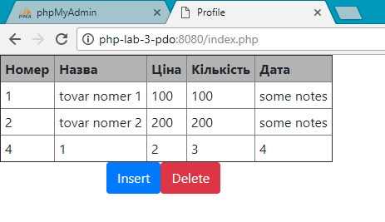
Рисунок 1 – index.php
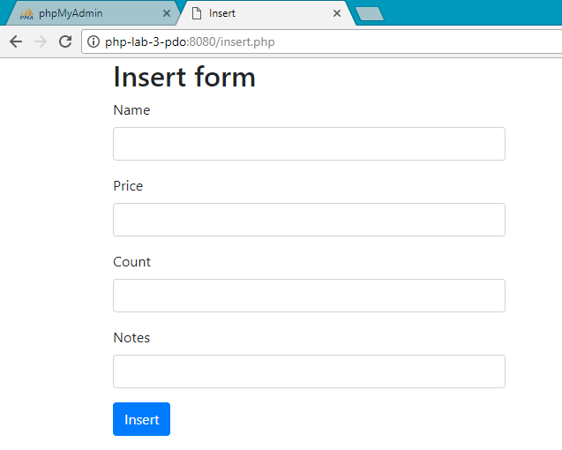
Рисунок 2 – insert.php
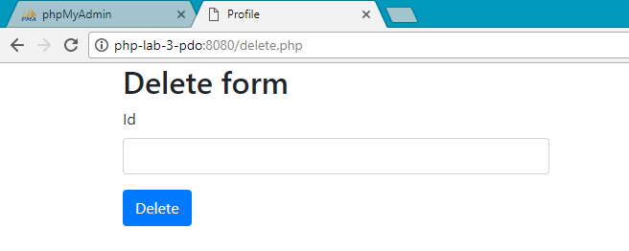
Рисунок 3 – delete.php
Висновок: навчився використовувати розширення PDO для роботи з базами даних у мові PHP.

